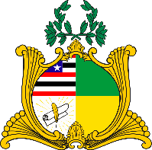
ESTADO DO MARANHÃO
ASSEMBLEIA LEGISLATIVA
GABINETE DO DEPUTADO ESTADUAL DR. YGLÉSIO

REQUERIMENTO N° /2023

Senhora Presidente,

Na forma do que dispõe o parágrafo único do artigo 132 do Regimento Interno desta Assembleia, requeiro a V. Exa. que seja determinado o desarquivamento do Projeto de Lei Ordinária nº 389/2022, de minha autoria, sobre o qual regulamenta a advocacia dativa no âmbito do Estado do Maranhão e dá outras providências.

Assembleia Legislativa do Estado do Maranhão, em 15 de agosto de 2023.

DR. YGLÉSIO
DEPUTADO ESTADUAL

